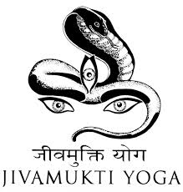

Jivamukti Yoga wurde in den späten achtziger Jahren von dem Künstlerpaar Sharon Gannon und David Life entwickelt mit dem Ziel, die alte indische Yoga-Tradition in die heutige Zeit zu übertragen.

Die Klassen beinhalten dynamisch fließende Vinyasa Yoga Sequenzen, individuelle Hands-On Hilfestellungen, Atemübungen (Pranayama), Meditation, Chanting, yoga-philosophische Anregungen und eine Tiefenentspannung am Ende jeder Klasse. Die Sequenzen sind abwechslungsreich gestaltet und von Stunde zu Stunde etwas unterschiedlich. Musik spielt im Jivamutki Yoga eine wichtige Rolle, sie wird bewusst eingesetzt, um die Energie im Körper wieder ins Fließen zu bringen.

Wie in allen Yogastunden geht es auch im Jivamukti Yoga darum, sich gut zu fühlen und nicht darum, gut auszusehen. Dabei ist Yoga nicht nur ein Weg nach innen, wir rüsten uns vielmehr für den Alltag und lernen uns und unseren Körper besser kennen.

Der Kurs ist eine dynamische Yogaklasse für alle, die schon etwas Yogaerfahrung haben, aber auch beherzte Einsteiger sind herzlich Willkommen. Wir freuen uns auf Euch!

"Yoga is not about touching your toes,
it's about what you learn on the way down."
Judith Hanson Lasater

